

Resumen de libros infantiles sobre anti-sesgo
España

Un resumen práctico de libros infantiles que abordan la diversidad, la inclusión y la educación anti-sesgo.


Cofinanciado por la Unión Europea

Este documento forma parte de los recursos del proyecto ABC4T dirigidos a educadores, familias y entornos de educación infantil.
Libros infantiles - España

Título | Autor(es) | Fecha | Libro
Ni guau ni miau | Blanca Lacasa | 2020 | 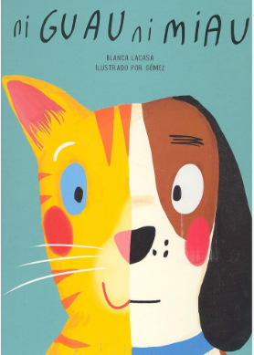
Orejas de mariposa | Luisa Aguilar | 2008 | 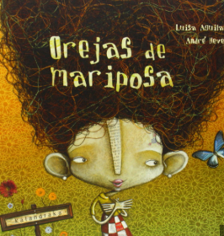
Elmer | David McKee | 1989 | 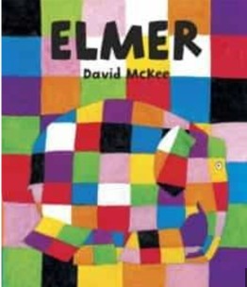
Soy Jazz | Jessica Herthel & Jazz Jennings | 2014 | 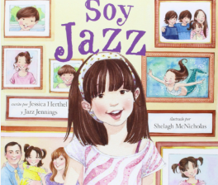
Aitor tiene dos mamás | María José Mendieta | 2006 | 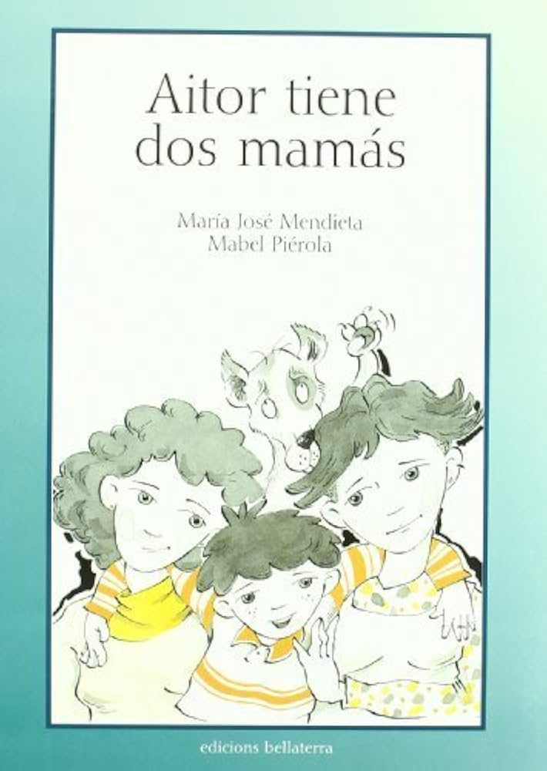
¿Hay algo más aburrido que ser una princesa rosa? | Raquel Díaz Reguera | 2010 | 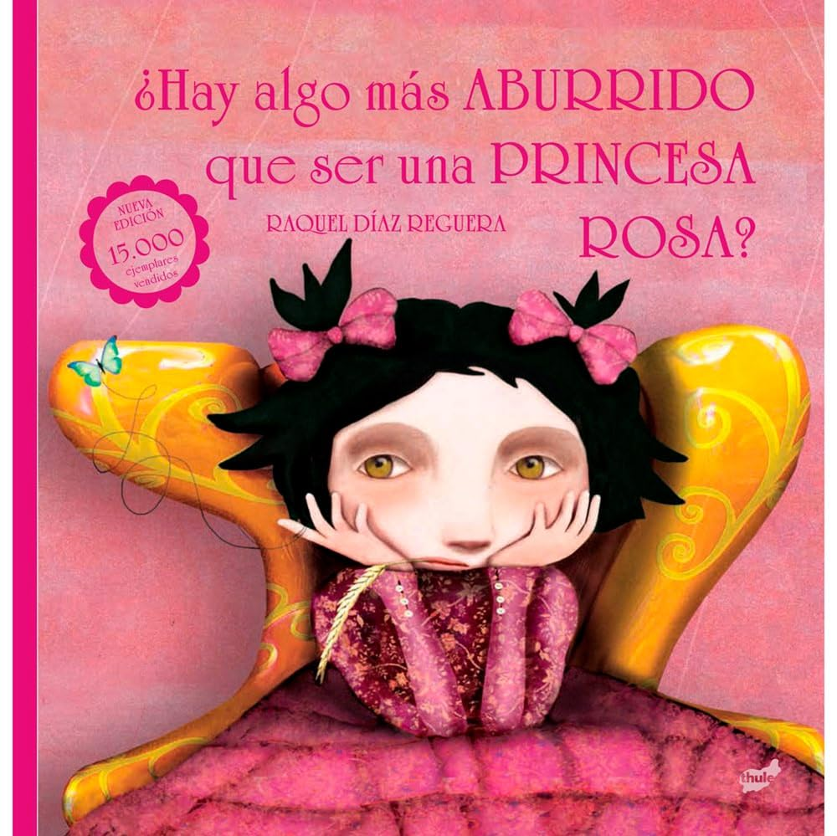
Yo voy conmigo | Raquel Díaz Reguera | 2015 | 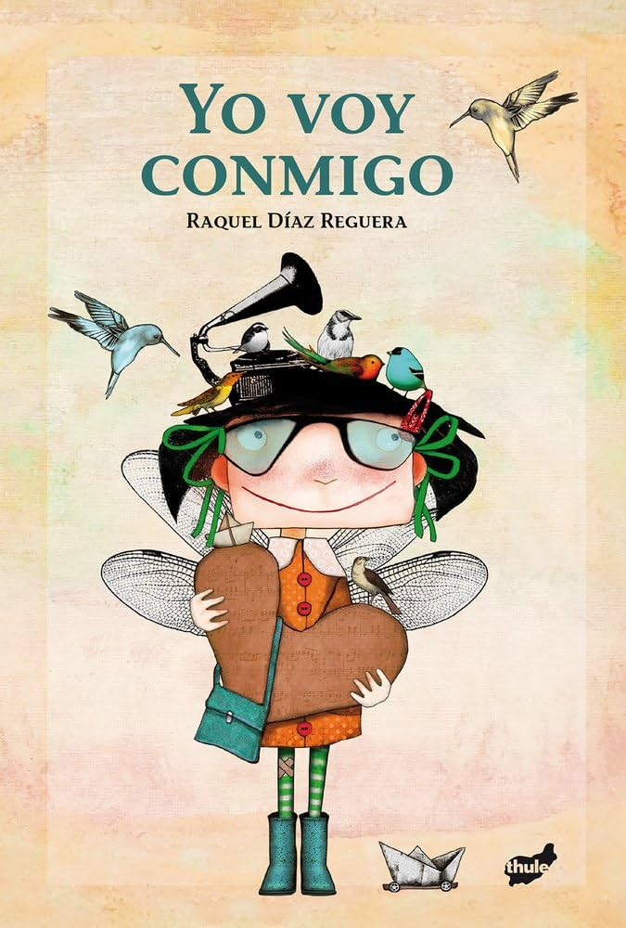
Todos sois mis favoritos | Sam McBratney | 2004 | 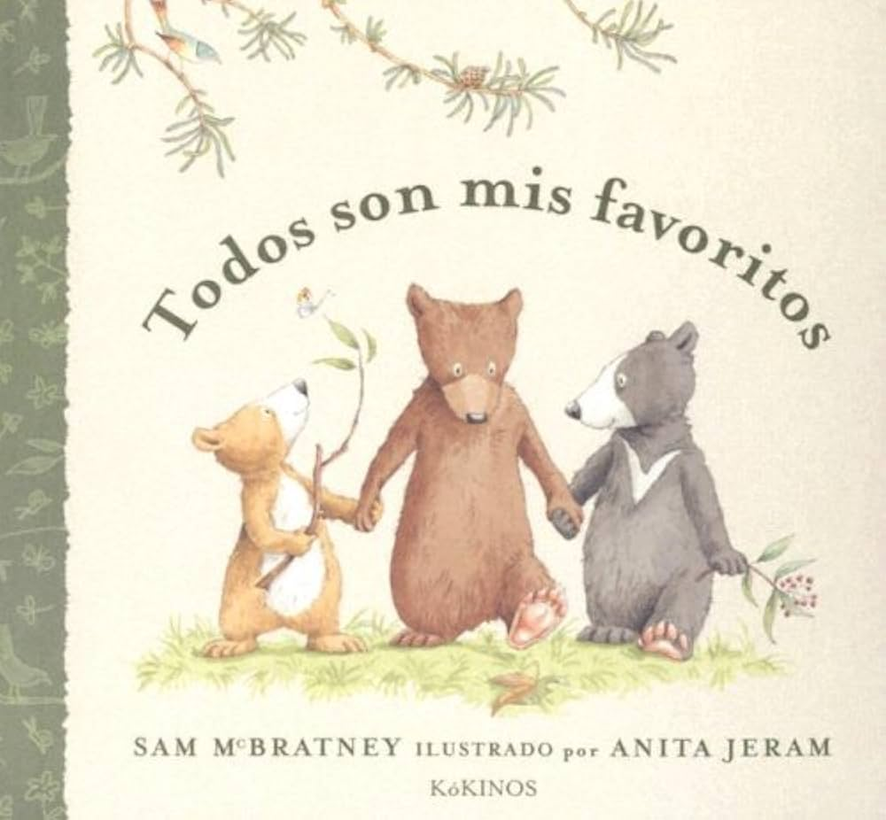
El cazo de Lorenzo | Isabelle Carrier | 2009 | 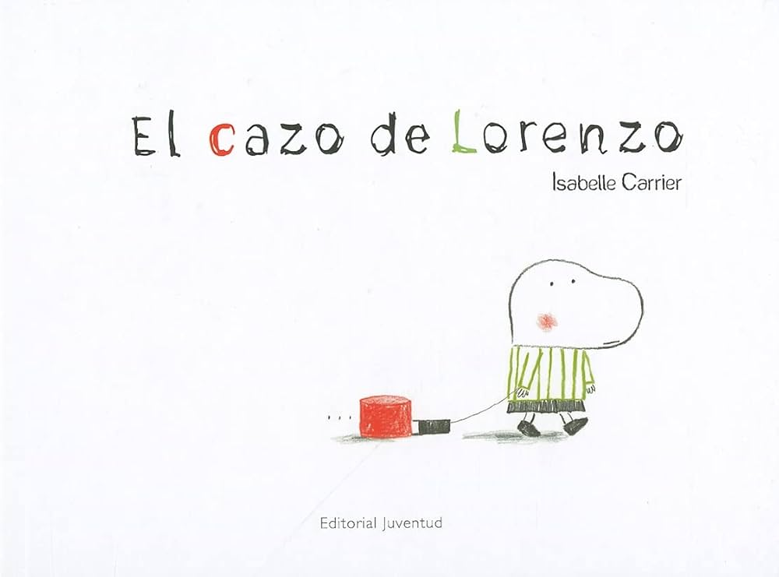
La peluca de Luca | Alicia Acosta | 2018 | 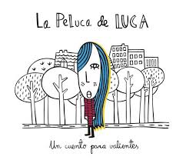
Rosa Caramelo | Adela Turin | 1976 | 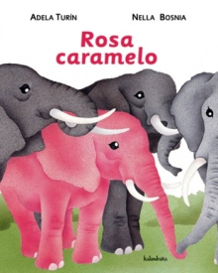
Por cuatro esquinitas de nada | Jérôme Ruillier | 2004 | 